# 实战1：（检测硬盘容量）

写一个脚本，检测硬盘使用量，如果大于%5，则发送邮件给zhanghy用户，内容要有时间和当前容量情况，并且这个脚本每隔5分钟执行一次，成功后修改为每周执行一次

（由于邮件系统崩溃，所以采用打印结果方式）

需要技术：

grep

awk

df-h

date (时间系统不对)，需要修改时间

查看系统时间

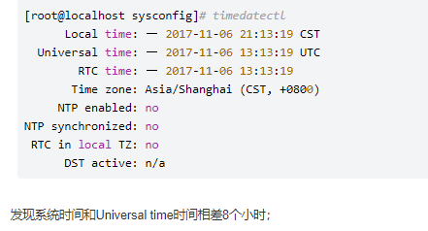

crontab命令

crond 进程

crontab 命令

crontab -l 列出所有定时任务

crontab –e 输入定时任务

**开搞：**

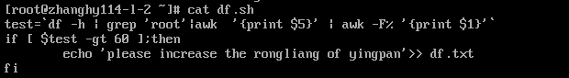

编写硬盘内容脚本

其中每个内容信息都列出来了

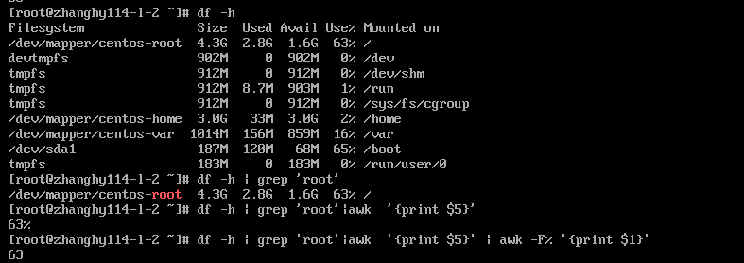

将内容赋值给变量

a=`内容` （记得用反引号来解释命令）

然后就是所谓的语句来说明

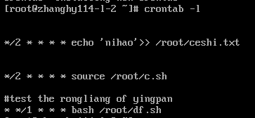

添加内容是crontab –e

记得启动这个服务

systemctl start crond

我这里设置的是每2个小时执行一次

扩展（定时完成任务）：

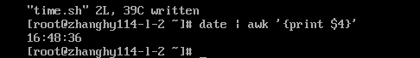

我写了一个定时脚本

，按规定在一个时间执行命令

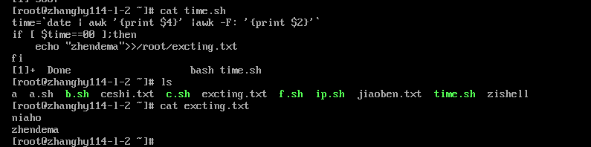

通过date命令，来获取时间，然后将时间写入脚本命令，来达到实现

但是要一直运行脚本

这里我用了后台运行

bash time.sh & （这样就可以一直运行脚本，在待定时间完成任务）

扩展：邮件系统，以及输入重定向和标准输出

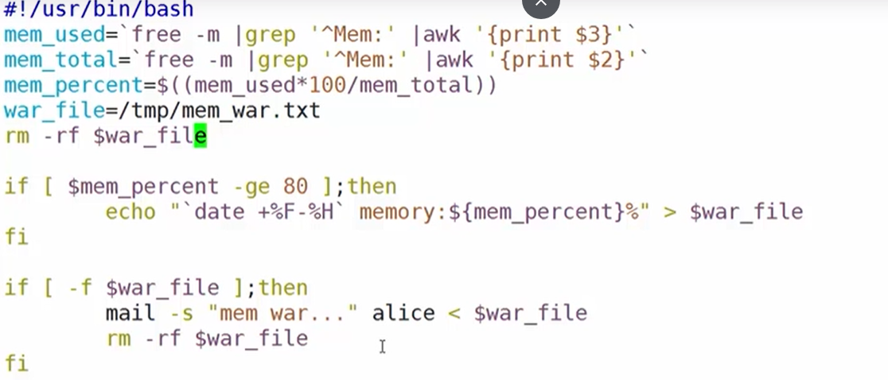

# 实战2：

配置一个脚本，检测网络是否可行（不行发出警告说网络不行），若网络通则下载安装appache,并且开机自启动，并且防火墙开启配置好，并且检测网站是否可行。

涉及到：

网络知识

yum安装

防火墙配置

Selinux 啥玩意来着

setenforce 0

# 实战3：

配置各系统yum源，任何系统都可以

1.查看系统版本号，不同版本号不同配置

uname -a 这是什么

当一行命令太长，用\换行\后面不能敲什么东西

深度截图_选择区域_20191107224455

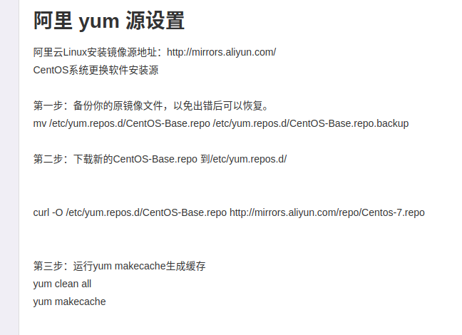

要求：配置各系统yum源，任何系统都可以

技术要求：

1.熟练yum网络配置阿里源

2.系统版本号

3.curl 命令

4.变量=命令 和变量=`命令` 变量=“命令” 区别 这个非常重要，因为今天我就特么被虐了

5.加分项目，case，这个我不太会

6.**脚本文件备份要点：备份文件时一定要注意的一点**

讲解：

1.http://mirrors.aliyun.com/repo/Centos-5.repo（5改成6或者7即可换版本号）

这就是阿里源，我们本地源是/etc/yum.repos.d/CentOS-Base.repo

2.cat /etc/redhat-release 查看系统版本号，然后用awk将数据给他提取出来

3.curl -O <http://mirrors.aliyun.com/repo/Centos-5.repo> 这是不加路径的（会下载到pwd目录然后文件名为网址最后的文件名，这里就是Centos-5.repo），考虑到可能没有下载wget，用curl

但是我们其实是有路径的,那就用-o

curl -o /etc/yum.repos.d/CentOS-Base.repo <http://mirrors.aliyun.com/repo/Centos-5.repo>

这样就行了

4.变量=命令

这其实是将字符串内容赋值给变量，但是如果字符串有空格，就无法适用了

eg: a=nihao xiexie jintian 8927j

就不行了，单个字符串还是可以的

a= jkhauiawd

那怎么办？

用变量=”命令”

eg: a=”nihao xiexie jintian 8927j”

还有一个变量=`命令`

这个和上面一定要区分

变量=”命令”是直接将命令内容复制过来，如果我们想执行这个命令，那么就必须要使用””

比如当系统版本是7时候要执行

curl -o /etc/yum.repos.d/CentOS-Base.repo <http://mirrors.aliyun.com/repo/Centos-5.repo>

但是变量=`命令` 一旦赋值，就会马上执行命令，然后将命令结果赋值给变量，可想而知，

curl -o /etc/yum.repos.d/CentOS-Base.repo <http://mirrors.aliyun.com/repo/Centos-5.repo>

的结果我们是不会要的，我们要过程。又不是提取字符

脚本如下：

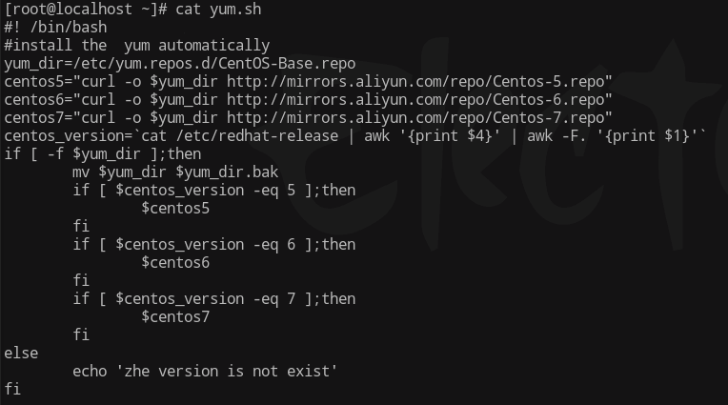

运行完美

**6.但是这个脚本有个致命的后果，非常致命**

那就是备份文件，我们运行2遍这个脚本

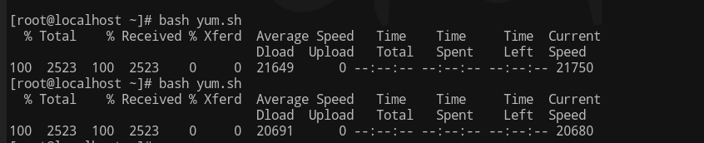

运行2遍这个脚本后

查看备份文件：

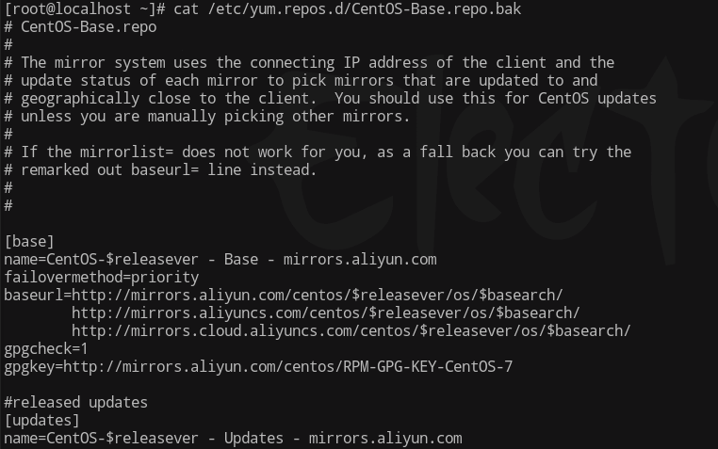

备份文件是阿里centos7的文件了，这个和不备份文件内容一样，也就是说，我们误删除了系统自带yum文件。原因在于：第一次执行，备份系统自带，替换阿里源。第二次执行，将阿里源备份，删除系统自带，再将阿里源备份

这个恶性循环后果非常严重，所以脚本执行备份一定要小心小心

所以我想传递一个参数，执行一次脚本就传递1,2次传递2,这样执行第二次马上退出不执行。

所以我在原有的基础上修改了一点点：

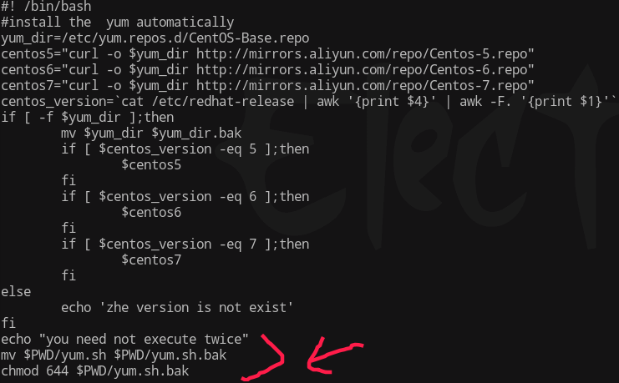

1. 当我执行脚本后，会打印你不需要执行第二遍
2. 将这个脚本备份，而不是删除
3. 将脚本权限也修改了，防止再执行

当我们运行脚本时候，其实是开启了子shell，但是是可以操作文件的，而且Linux是由文件组成，更可怕的是，可以操作自己源文件，这在预料之中，因为开启子shell运行了。

查看是否成功：

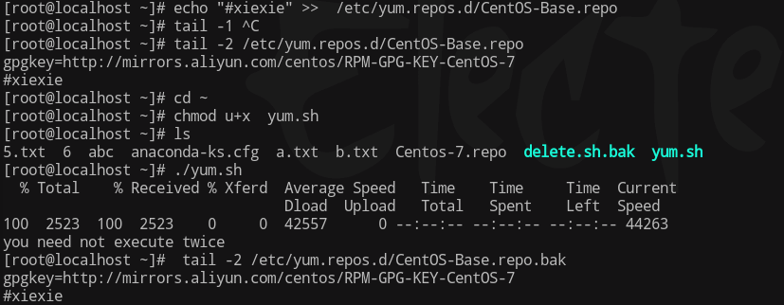



我特意将原yum文件标记加入内容，执行脚本后，发现备份文件就是我标记文件，而且目录之前的yum脚本也被我备份取消权限，说明是成功了，不会出现执行二次把我标记文件删除的情况了

# 实战4

配置跳板机

可以远程登录跳板机，通过跳板机才可以登录二台服务器

条件1：进入跳板机不可以进行任何操作，只能选择进入那台服务

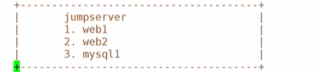

（上面文字带颜色）请输入要登录的服务器[1或者2]：

输入其他信息会提示错误

什么都不输入敲空格就不提示

而且开机就进入这个选项，无法通过exit和ctrl +c退出jinchneg 来操作

条件2：加入密钥登录web，但是mysql必须通过密码登录，且只能登录alice用户，一旦用其他用户登录提示用户权限不够

条件2：2台服务器只能通过跳板机登录

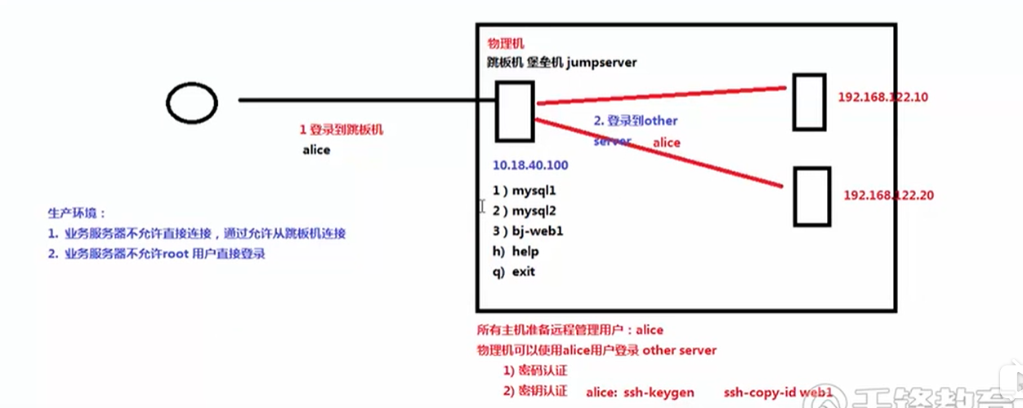

# 实战5：

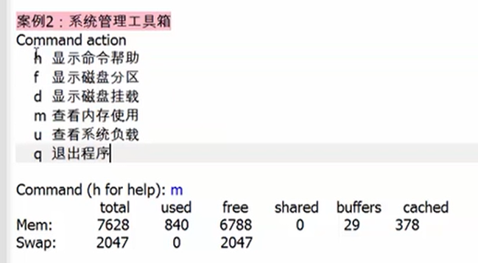

实战6：

显示内容，选择创建几个用户

1. 会提示我们输入用户账号，密码
2. 当用户重复提示用户已存在
3. 用户输入完账号密码会提示是否继续输入，当输入到之前规定的人数就会提示创建完毕

参考内容在下



我真的要好好学习英语了

每次man一点都看不懂

我试过修改密码失败

